Revoluční rok 1848/49 v Evropě
Příčiny nepokojů:
- snaha odstranit přežitky feudalismu, které brání kapitalistickému vývoji – robota
- nespokojenost s politickým uspořádáním po Vídeňském kongresu (nespokojenost s absolutismem, konzervatismem)
- vzrůst národního cítění (zejména utlačovaných národů v habsburské monarchii)
- národní požadavky v Itálii a Německu (snaha o sjednocení)
- sociální konflikty, sociální neklid (spjat se zhoršováním podmínek – nezaměstnanosti), v předchozích letech také neúroda (zejména brambor = jídla lidu), to vedlo ke zvyšování cen a tudíž nespokojenosti

Revoluce 1848 ve Francii
Od roku 1830 byla červencová monarchie kritizována pro korupci a celní politiku.
Opozice pořádá veřejná shromáždění, (kampaň za volební reformu). Shromáždění byla spjata s bankety (kvůli účasti). Bankety byla veřejná shromáždění pod záminkou soukromých oslav, forma protivládní agitace. V únoru 1848 byl však jeden z banketů zakázán (dochází k demonstraci, která vede k povstání proti králi). Král poslal vojáky, ale ti odmítli poslechnout. V únoru 1848 tudíž díky revoluci došlo ke svržení krále Ludvíka Filipa Orleánského a k vyhlášení republiky.
Byla vytvořena prozatímní vláda (zastoupeni i socialisté) – ta zřídila národní dílny, které měly odstranit nezaměstnanost (poskytly práci asi 100 000 dělníků). V červnu 1848 však vláda národní dílny zrušila (to vedlo ke konfliktu). Ve dnech 23. – 26. 6. 1848 došlo v Paříži k červnové revoluci (poprvé v dějinách bojuje dělnictvo proti buržoazii o politickou moc). Revoluce byla potlačena vládním vojskem (velitel: Cavignac). Asi 10 000 lidí bylo zabito, mnoho lidí odsouzeno k smrti nebo k deportaci na galeje.
Roku 1848 byla přijata nová ústava, prezidentem republiky byl zvolen synovec Napoleona, Ludvík Bonaparte (dal sliby dělníkům). Roku 1851 si Ludvík nechal protiústavně prodloužit moc na 10 let, o rok později se nechal prohlásit za císaře (Napoleon III.) Do roku 1870 byla Francie označována za druhé císařství (1852 – 1870 – musel abdikovat).
Zdroj: https://www.dejepis.com/ucebnice/revolucni-rok-1848-1849/, upraveno

Rozhodni, zda jsou otázky pravdivé či nepravdivé, v případě nepravdivosti je uprav tak, aby pravdivé byly:
1. Nepokoje propukly také kvůli robotě, která bránila kapitalistickému vývoji zemí.
2. Lid nebyl spokojen s absolutismem.
3. Ve Francii, Německu a Itálii nepokoje vypukly kvůli požadavku sjednocení těchto zemí.
4. Od roku 1830 byla ve Francii tzv. červencová monarchie, která však byla kritizována pro korupci.
5. Formu protivládní agitace ve Francii představovaly tzv. bankety.
6. V únoru 1848 došlo ve Francii ke svržení krále a vyhlášení nové monarchie.
7. Červnová revoluce 1848 ve Francii byla potlačena vládním vojskem v čele s velitelem Cavignacem.
8. Prezidentem republiky byl zvolen syn Napoleona, Ludvík Bonaparte.
9. Ludvík Napoleon se nechal prohlásit za císaře jako Ludvík III. a Francie tak byla císařstvím.
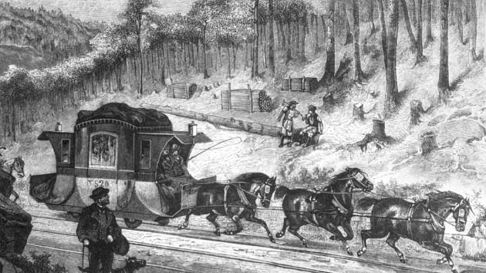
Spoj obrázek se správným popisem a vynálezcem.
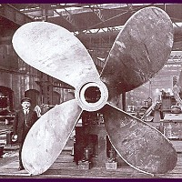
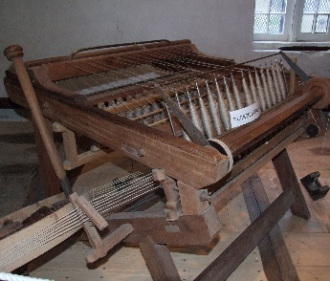
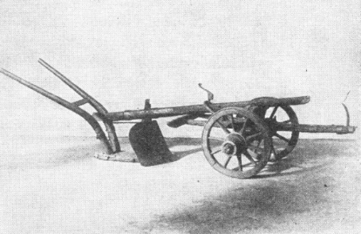

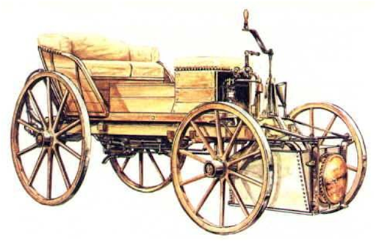
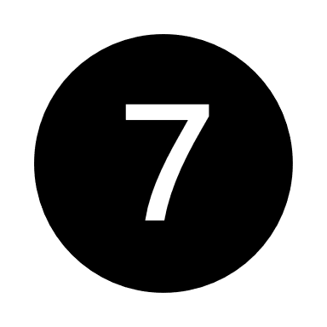
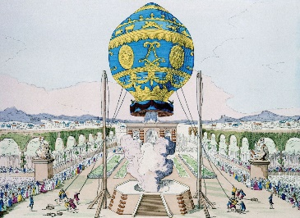
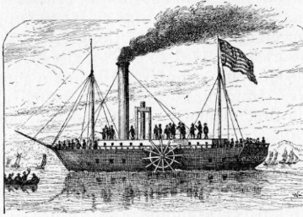
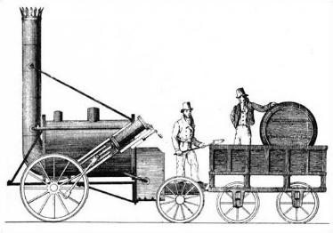

Popis: parní lokomotiva, spřádací stroj, ruchadlo, let balonem, lodní šroub, koněspřežná dráha České Budějovice – Linec, parovůz, kolesový parník

Vynálezce: bratři Montgolfierové, Robert Fulton, George Stephenson, Josef Božek, Josef Ressel, bratranci Veverkové, James Hargreaves, František Josef Gerstner

